## Abstract

# Einleitung

In Zeiten von Industrie 4.0 und Digitalisierung werden immer größere Datenmengen elektronisch gespeichert und verarbeitet. Da bisherige Speicherungen zumeist ausschließlich in Papierform vorlagen, werden Systeme benötigt, welche diese in eine digitale Form übersetzten. Das Deutsche Zentrum für Luft und Raumfahrt entwickelt für Technische Dokumentationen ein System, welches diese Aufgabe erfüllen soll.

## Problemstellung und Zielsetzung

Aufgrund der hohen Vielfältigkeit im Aussehen und Aufbau von Tabellen, ist es auch mit modernen Algorithmen schwer eine Tabelle zu erkennen und ihre Daten zu extrahieren.   
Darauf aufbauend ist das Hauptziel des Projektes die Realisierung eines Systems zur automatischen Datenerfassung von Tabellen und ihrem Inhalt mit der Hilfe Maschinellen Lernens.

## Vorgehen und Aufbau

Zur Lösung dieser Aufgabe wurde eine Pipeline erstellt, in der die einzelnen Schritte für ein solches System analysiert, entwickelt und beleuchtet wurden.

Nach einer Definition der Grundlagen in Kapitel 1 wird in Kapitel 2 der Stand der bestehenden Forschung betrachtet. In Kapitel 3 werden die Schritte der Pipeline genauer betrachtet welche in Kapitel 4 im Zusammenhang einer Prototypische Umsetzung beleuchtet werden.  
Mit Kapitel 5 wird die Arbeit abgeschlossen und ein Ausblick auf mögliche zukünftige Verbesserungen gegeben.

Die gesamte Entwicklung wurde nach Scrum Prinzipien durchgeführt. Dabei wurden die einzelnen Experimente in je einem Sprint umgesetzt. Am Ende eines jeden Sprints wurde das Projekt auf Grundlage der bisherigen Ergebnisse neu geplant.   
Durch diese ständige Überprüfung und Anpassung konnte die Pipeline stets an die neusten Erkenntnisse angepasst werden.

## Das Deutsche Zentrum für Luft- und Raumfahrt

Das Deutsches Zentrum für Luft- und Raumfahrt (DLR) ist ein Forschungszentrum der Bundesrepublik Deutschland. Es umfasst 8700 Mitarbeiter, verteilt auf 28 Standorte in Deutschland, sowie mehrere Test- und Betriebsanlagen. Es existieren außerdem 4 Standorte in Brüssel, Paris, Tokyo und Washington DC. Dabei ist das DLR noch in 51 Institute und 150 Großforschungsanlagen aufgeteilt, welche je ihre eigenen Schwerpunkte setzten.

Das DLR forscht in mehreren Bereichen, darunter Raumfahrt, Luftfahrt sowie Verkehr und Energie. Ein weiterer Bereich ist der der Digitalisierung und der Künstlichen Intelligenz. Dabei arbeitet das DLR eng mit internationalen Partnern zusammen und ist zum Beispiel verantwortlich für die Überwachung und Planung von Raumlabor Columbus, einem Multifunktionslabor auf der ISS (International Space Station) einer bemannten Raumstation im Erdorbit.

Am Standort Jena ist das Institut für Datenwissenschaften untergebracht. Hier werden Lösungen für neue Herausforderungen der Digitalisierungsära erforscht. Neben den Bereichen Datenmanagment, IT-Sicherheit und Smart Systems wird hier auch an Bürgerwissenschaften geforscht, welches sich zum Ziel gesetzt hat die Wissenschaft besser in die Gesellschaft zu bringen.

# Vorbereitung

Im Folgenden werden die technischen Grundlagen der Arbeit sowie genutzte Tools und Frameworks vorgestellt.

## Genutzte Tools und Services

### Jupyter Notebook

Zur Durchführung der einzelnen Experimente wurde das Tool Jupyter Notebook genutzt.  
Jupyter Notebook ist ein Web basiertes Tool, mit dem die Analyse von Datenbeständen vereinfacht wird. Dabei kann Code in Python, C oder Swift zur Analyse genutzt werden. Die Oberfläche wird dabei wie bei einem Dokument verwaltet wobei Code in Blöcke getrennt werden kann. Dadurch können Zwischenergebnisse direkt eingesehen, Blöcke mehrfach berechnet und die Zwischenergebnisse analysiert werden.

Als Grundlage wurde die COLAB Umgebung der Firma Google genutzt. Hier werden einzelne virtuelle Umgebungen erstellt, welche je ein Notebook beinhalten. Die virtuellen Umgebungen können dabei je nach Bedarf mehr oder weniger Rechenleistung bekommen und es können auch eigene Programme neben dem Notebook installiert werden. Diese Umgebung hat dabei Zugriff auf leistungsstarke Graphik und Tensor Prozessing Units (TPU und GPU) welche für den Einsatz mit Neuronalen Netzen optimiert sind.

### Tensorflow

Tensorflow ist ein Framework zum Programmieren von Datenströmen und wird zur Entwicklung von Neuronalen Netzwerken genutzt. Es ist in C++ geschrieben und kann mit verschiedensten Sprachen genutzt werden.   
Entwickelt von Google, wird das Framework dort in Forschung und Produktivbetrieb in zahlreichen Projekten verwendet.

### Keras

Keras ist eine Deep Learning Library. Sie wurde von zunächst von François Chollet initiiert und später als Kommunity Projekt weitergeführt. Sie bietet dabei viele nützliche Funktionen, um ein Neuronales Netz zu entwickeln. Seit Tensorflow 1.4 ist Keras dabei auch Teil des Tensorflow Frameworks und vereinfacht dessen Nutzung.

### OpenCV

OpenCV ist eine von Willow Garage entwickelte Library welche entzwischen von Intel gepflegt wird.   
Geschrieben in Java, Python, C und C++ stellt die Libary dabei Algorithmen für die Bildverarbeitung und Computer Vision zur Verfügung.

### Flask

Flask ist ein in Python geschriebenes Webframework. Entwickelt von Armin Ronacher bietet es Funktionen zur Erstellung von Schnittstellen zwischen Webservern und Webframeworks.

### Python und Swift

Python ist eine interpretierte Programmiersprache, und wird meistens als Skriptsprache verwendet. Sie hat eine sehr leicht lesbare Syntax und kann sehr einfach Fremdcode laden, womit das Schreiben eines schnellen Skriptes stark vereinfacht wird.  
Diese Faktoren machen Python zur optimalen Sprache zum Testen von Ideen, jedoch ist die Sprache nur bedingt für größere Projekte ausgelegt.

Swift ist eine Multiparadimische Compilersprache, welche auf c basiert. Aufgrund dessen, ist Sie bei größeren Projekten deutlich performanter als Python, kann jedoch trotzdem Python Librarys einbinden und nutzen. Es existiert außerdem ein breites Spektrum an Librarys, welches die Entwicklung von Lösungen stark vereinfacht.

## Test Daten

Um die bereits bestehenden Tools, Programme oder Systeme zu testen oder neu einzurichten werden Testdaten benötigt.

Hierfür stehen einige Datenpools zu Verfügung, welche sich in Umfang und Aufbau unterscheiden. Dabei wurden Datenblätter von Herstellern von Raumfahrtkomponenten für DLR und ESA sowie ein Datensatz der Firma IBM Australia namens PubLayNet genutzt, welche aus mehr als 300.000 Dokumente besteht.

Die Dokumente müssen dabei vor der Nutzung noch manuell vorbereitet und beispielsweise mit erwarteten Ergebnissen versehen werden. Das PubLayNet ist bereits mit solchen Ergebnissen versehen, weswegen es sofort genutzt werden kann.

## Neuronale Netze

Ein Künstliches Neuronales Netz (KNN) ist eine Methode zur Informationsverarbeitung. Dabei wird, nahe dem Vorbild des Gehirns, ein Netz aus Neuronen erzeugt.  
Ein Neuron ist dabei ein Objekt, welches aus einem Input einen Output erzeugt. Die Ausgabe wird dabei durch eine Aktivierungsfunktion und den Aufbau des Neurons bestimmt.  
Das Netz besteht aus mehreren Schichten. Jede Schicht besteht aus mehreren Neuronen, welche mit den Neuronen der nächsten Schicht verbunden sind.

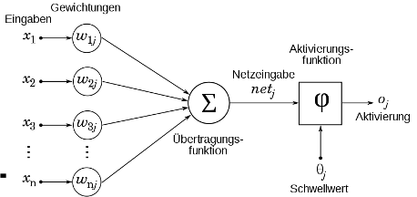

Jede Verknüpfung zwischen den Neuronen, sowie die Neuronen selbst haben einen Bias welcher eine Gewichtung des entsprechenden Objects darstellt.

Damit dieses Netz nun eine Aufgabe erfüllen kann, wird es trainiert. Das Netz kann dabei lernen, indem es die Verbindungen zwischen den Neuronen verändert, die Bias anpasst oder, in bestimmten Netzen, neue Neuronen erstellt.

Im Folgenden wird dies an einem Trainingsprozess betrachtet, welcher sich überwachtes Lernen nennt: Hierbei werden zunächst Testdaten in das entsprechende Netz gegeben und das Ergebnis mit der gegebenen Lösung verglichen. Auf dieser Grundlage werden die Bias des Netzes angepasst. Es ist hierbei nicht vorgesehen den grundlegenden Aufbau des Netzes zu verändern.

Mathematisch lässt sich ein Netz als Gleichung darstellen: $$y_{1}+b_{1}*y_{2}+b_{2}*y_{3}+...+b_{n-1}*y_{n}=Output$$

y = Neuron  
b = Bias

Dabei gilt für alle Neuronen: $y_{n}=d_{n}*f(x)$

d = Gewichtung der Zelle  
f(x) = Aktivierungsfunktion der Zelle

Jeder Wert der Gleichung stellt dabei eine Matrix mit den einzelnen Werten der jeweiligen Schicht dar. Die Ausgabe wird nun mit dem erwarteten Ergebnis vergleichen. Aus der entsprechenden Abweichung lassen sich dabei die Kosten der Funktion berechnen.

Lösung − Output = Kosten

Da die Kosten den Abstand zum gewünschten Ergebnis darstellen ist es Ziel dieser Endgleichung, die Kosten zu minimieren. Dafür können Gewichtungen und Bias angepasst werden, wodurch ein Optimierungsproblem mit $2n-1$ Unbekannten entsteht. Diese Unbekannten werden nun mit jedem Training besser und besser an das gewünschte Ziel angepasst.

Für diesen Lernprozess, wird ein Algorithmus namens Backpropagation genutzt. Dabei geht man, vom Output aus, jede Schicht durch und gibt jeder Gewichtung eine Richtung, in die Sie sich entwickeln soll. Diese Richtung wird, je nach Abstand zum Ziel, verstärkt oder verringert so dass sich das System besser anpassen kann und nicht übers Ziel hinausschießt.

Die Anpassung kann dabei offline oder Online geschehen. Bei der Online Anpassung werden mehrere Beispiele gleichzeitig in ein Netz gegeben und das Ergebnis auf kumuliert. Somit lernt man für alle Trainingsbeispiele gleichzeitig. Beim Offline lernen werden alle Trainingsbeispiele nacheinander genutzt.

Zu Beginn werden alle Gewichtungen und Bias zufällig gesetzt.

Führt man dieses Training nun über alle Testdaten hinweg durch, so erhält man eine Funktion bzw. ein Modell, welches die Testdaten möglichst gut lösen kann. Wie dieses Netz dies tut ist größtenteils vom Zufall bestimmt, die Neuronen können jedoch mit unterschiedlichsten Zelltypen und Aktivierungsfunktionen angepasst werden, so dass Sie das gewünschte Ziel am besten erreichen können.

Ein Problem dieses Ansatzes ist es, dass nicht unbedingt das perfekte Minimum erreicht wird. Es kann sich immer auch um ein lokales Minimum handeln.

Ein allgemeines Problem dieser Lernmethode ist das Over Fitting. Dabei spezialisiert sich das Netz zu stark auf die Trainingsdaten wodurch das gelernte nicht mehr allgemein genutzt werden kann.

Um die Optimierung weiter zu unterstützen, können Optimierungsalgorithmen eingesetzt werden. Ein Beispiel hierfür wäre Adam.

### Adam

Adam wurde von Diederik P. Kingma der University of Amsterdam und Jimmy Lei Ba der University Toronto entwickelt. In ihrem Paper bezeichnen Sie diesen Algorithmus als sehr effizient, skalierbar und gut für Probleme geeignet, in welchen viele Parameter genutzt werden. Dabei soll Adam wenig Speicher verbrauchen. Auf Grundlage dieser Eigenschaften wurde Adam für einige Tests eingesetzt.

### CNN - Convolutional Neural Network

Ein Convolutional Neural Network ist eine Netz Architektur, welche besonders gut für die Bilderkennung verwendet werden kann.   
Dabei werden Bilder als Matrizen ins Netz geladen und analysiert. Hierfür werden Convolutional Layer eingesetzt welche einen Kernel mit vorher festgelegter Größe über die Matrix schieben und die Werte per Skalarprodukt miteinander verrechnen. Durch das Skalarprodukt “*reagieren*” die einzelnen Zellen auf ihre Nachbarn und es wird schrittweise eine neue Matrix erstellt.   
Beim Training des Netzes wird hier der Filter festgelegt, welcher zum Schluss über das Netz wandert.

Die meisten CNN besitzen zur Vereinfachung des Problems noch Pooling Layer. Diese fassen Schichten des Netzes zusammen und entfernen somit überflüssige Informationen.

## PDF

PDF ist ein plattformunabhängiges Dateiformat und wurden 1993 von Adobe Inc. entwickelt und veröffentlicht. Es ist dabei Teil des offenen Standards nach ISO 32000.  
Laut Aussage von Adobe sind heute bis zu 1,6 Milliarden Dokumente in PDF Form in Umlauf.  
Ein PDF Dokument kann dabei, je nach Version, mehrere hundert Seiten umfassen:  
\ bis Version 3: 45 Zoll × 45 Zoll (1 143 m × 1 143 m)  
\ bis Version 6: 200 Zoll × 200 Zoll (5 080 m × 5 080 m)  
\ ab Version 7: 15.000.000 Zoll × 15.000.000 Zoll (381 km × 381 km)

In PDF Dokumenten werden alle Dateien als nummerierte Objekte abgespeichert. Diese können dann auch Eigenschaften haben, zum Beispiel das Sperren von gewissen Operationen wie dem Drucken. Dies ist jedoch nur ein Merkmal, welches vom Reader umgesetzt werden muss und damit leicht umgangen werden kann.  
Objekte können dabei auch Formulare oder JavaScript Code enthalten.

Das PDF-Format bestehen aus vier Bestandteilen:  
Im *Header* wird die Versions Nummer des PDF gespeichert. Ihm folgt der *Body,* welcher alle Objekte des Dokuments enthält.  
Auf diese Objekte wird in der folgenden *Xref Sektion* verwiesen und es wird eine Reihenfolge festgelegt.   
Das Dokument endet mit dem *Trailer*, welcher das Root Objekt des Dokumentes darstellt. Hier wird wiederum auf die *Xref Sektion* verwiesen.  
Dabei ist zu beachten, dass PDFs nicht von oben nach unten, sondern von unten nach oben geladen und interpretiert werden.

Moderne PDF Reader können zusätzlich Notizen in PDFs einfügen. Dabei werden neue Objekte an das bestehende PDF angesetzt und neue Trailer und Xref Sektionen hinzugefügt. Die alten bleiben dabei bestehen, nur die Verweise werden geändert. Dabei können Objekte auch neu definiert oder ersetzt werden. Dies nennt man Inkrementelles Update. Über diesen Weg lassen sich PDFs auch signieren.   
Dabei wird ein neues Objekt eingefügt, welches die Prüfsumme enthält. Die Prüfsumme wird dabei aus dem ganzen Dokument gebildet.  
Man kann jedoch auch nach der Signierung noch Inkrementelle Updates durchführen, die Signatur wird dabei nicht beeinträchtigt.

Texte innerhalb eines PDF können auch verschlüsselt werden. Dabei werden jedoch nur die Textbausteine verschlüsselt. Die entsprechenden Objekte können immer noch neu angeordnet oder verändert werden.

# Bisherige Forschung

Im Folgenden werden einige der bisherigen Forschungen zum Thema der Tabellen Erkennung näher beleuchtet.

## Tabellen Erkennung mittels Metadaten

Tools wie “Camelot - PDF Table Extraction for Humans” nutzen Metadaten und Code eines PDF Dokuments, um daraus Tabellen zu extrahieren.   
Dabei kann entweder nach entsprechenden Strukturen im Code der PDF Dateien gesucht werden, oder nach Markierungen, welche bei der Erstellung der Datei hinterlassen wurden.

Diese Methode funktioniert jedoch nur wenn entsprechende Daten vorhanden und korrekt sind.   
Wie zuvor beschrieben, kann ein PDF unterschiedlich zusammengesetzt werden wodurch ein einfacher Standard Algorithmus nicht verlässlich ist. Des Weiteren besitzen nicht alle PDFs die erforderlichen Daten. Gerade Scans werden meist ohne Erkennung erstellt wodurch diese Methode nichts erfassen kann.

## Tablenet

Tablenet ist ein Ansatz zur Tabellen Erkennung der Firma “Tata Cosultancy Services Limited”. Dabei wird ein Deep Learning Model genutzt.  
Das Model erhält hier als Input ein Ursprungsdokument und erstellt daraus zwei Masken. Die erste markiert dabei den Bereich der Tabelle, wohingegen die zweite die Spalte markiert. Mit diesen Masken werden nun alle Texte herausgefiltert, welche außerhalb des Maskenbereichs liegen. Nach eigener Aussage erreicht das Netz dabei eine Genauigkeit von ca. 95%.

Das Original Model konnte bei den Recherchen dieser Arbeit nicht gefunden werden, wodurch dieses Ergebnis nicht reproduziert werden konnte.

## DeepDeSRT

Das DeepDeSRT Netz ist ein Ansatz des “German Research Center for Artificial Intelligence” in Kaiserslautern in Zusammenarbeit mit der “Mannheim University of Applied Sciences” und der “Kaiserslautern University of Technology”.   
Der Ansatz nutzt dabei Deep Learning in Form der Objekt Erkennung zum Erkennen von Tabellen. Nach eigenen Angaben erreichte der Ansatz dabei eine Präzision von 94%.

Leider wurde auch dieses Model nicht veröffentlicht, wodurch das Ergebnis nicht reproduziert werden konnte.

Dadurch das keins der betrachteten Netze direkt nutzbar ist, wurde die Methodik mit eigenen Mitteln umgesetzt.   
Durch die Recherche wurde jedoch eine Umsetzung auf Basis des PDF und seiner Codestruktur ausgeschlossen, da die hier entwickelte Methodik auch mit Dokumenten funktionieren soll welche z.b. aus Bildern oder Scans entstanden sind. Daher werden alle Dokumente bereits vor Beginn des Prozesses in Bilddateien umgewandelt. Dadurch wird außerdem die Verwendung vereinfacht.

# Hauptteil - Prozessschritte und Tests

## Tabellen Erkennung

Ein Dokument kann in mehrere Bestandteile/Objekte wie Textbausteine, Überschriften oder Tabellen aufgeteilt werden. Alle haben dabei eine eigene Struktur wie eine gemeinsame Dicke, eine einheitliche Vor- und Nachbreite oder eine einheitliche Breite der Zeichen.   
Diese ist zwar im Objekt selbst konsistent, kann jedoch über mehrere Objekte unterschiedlich sein.  
Kennt man die Inhaltliche Bedeutung der Objekte nicht, ist diese Struktur die einige Möglichkeit herauszufinden, um welche Art es sich handelt, und in welchem Bereich Sie sich befinden.

### Klassische Bildbearbeitung

Die Klassische Bildverarbeitung kennt viele Wege, um einheitliche Strukturen in Bildern zu erkennen und zu verändern. Dabei werden unterschiedliche Algorithmen eingesetzt, um einzelne Strukturen des Bildes zu verschärfen oder Kanten zu erkennen.

Die Library OpenCV bietet diese Funktionen. Bei entsprechenden Tests zeigte sich jedoch, dass die einzelnen Zeichen in ihrer Struktur nicht deutlich genug sind.

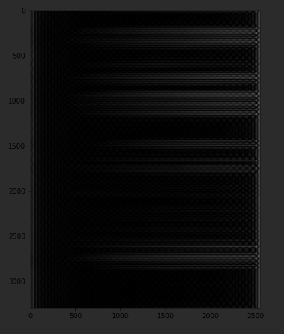

Es zeigte sich außerdem, dass die entsprechenden Algorithmen bei den Original Dokumenten aufgrund ihrer Größe sehr lange brauchen.

Um diese Probleme zu umgehen wurden die Dokumente zunächst geblurred und komprimiert. Hierzu wurden Bereiche von Pixeln zusammengefasst und auf einen Durchschnittswert gesetzt. Hierdurch sind die einzelnen Buchstaben nicht mehr erkennbar, was allerdings für die Erkennung auch nicht notwendig ist. Das Ergebnis muss jedoch in Zukunft wieder hochskaliert werden.

Des weiteren wurde ein Erkennungsfilter erstellt. Da Tabellen eine einheitliche Struktur haben, kann auch direkt nach ihnen gesucht werden.   
Die Struktur einer Tabelle kann dabei in Form einer Sinuskurve mit folgender Formel abgebildet werden:

$f(x)=\text{sin}(\frac{x}{b}*2π)$

Dabei stellt b die Länge des Filters, bzw. die Länge der gesuchten Spalte da.   
Stellt man sich die Kurve grafisch vor, so stellen die positiven Stellen den Spalten der Tabelle dar, die negativen den Abstand zur nächsten.

Als Längen werden dabei Bruchteile der Seitenbreite genutzt, z.b. die Hälfte, ein Drittel oder ein Viertel. Der entsprechenden Filter wird dann in X und Y Richtung über das Bild geschoben und ein summierter Zwischenwert von Filter und betrachteter Spalte oder Zeile berechnet. Daraus ergeben sich zwei Heatmaps, welche wieder kombinieren sind.

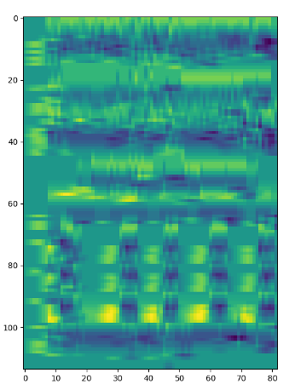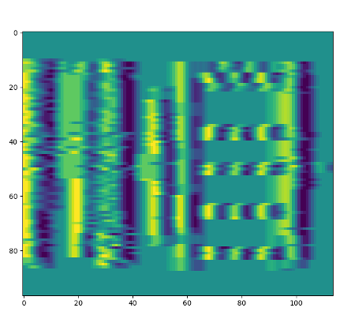

Die Stellen, an denen beide Heatmaps einen Ausschlag markieren, wird nun in einer Kombination ebenfalls markiert.

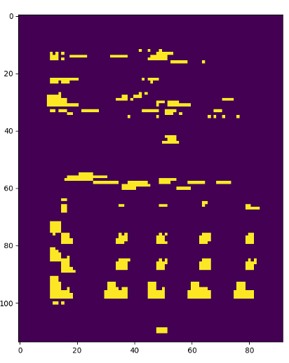

Im Ergebnis ist die Tabelle noch deutlich erkennbar. Leider weisen jedoch auch Teile des Textes die gleichen Muster wie eine Tabelle auf, weswegen Sie auf diesem Bild auch vertreten sind.

Dadurch ist das Ergebnis leider nicht eindeutig, es kann jedoch für weitere Analysen genutzt werden.   
Dafür wurden drei Möglichkeiten geplant:

##### Ansatz Eins: Verbessern der Filter

Der erste Ansatz greift beim Erstellen der Filter. Dabei wird ein Künstliches NN trainiert, welches die Frequenzanalyse der unterschiedlich langen Filter als Input nimmt, und dann auf Basis der Änderungen entscheidet welcher Filter am besten geeignet ist. Das Netz muss dabei mehrere Bilder als Input nutzen können und eine Zahl ausgeben.

##### Ansatz Zwei: Analyse der Heatmap

In einem zweiten Ansatz wird das entsprechende Bild zunächst mittels Frequenzanalyse in eine Heatmap umgewandelt. Auf Basis dieser wird dann ein Neuronales Netz trainiert, welches aus der Kombination die Tabelle erkennen kann.

##### Ansatz drei: Eine Kombination

Der dritte Ansatz setzt an der gleichen Stelle an wie der erste, soll jedoch nun die Position der Tabelle ausgeben. Dabei werden die gleichen Ergebnisse wie zu Beginn in das Netz geladen. Das Netz soll nun jedoch die veränderten Bilder analysieren und so erkennen, wo sich die Tabelle befindet.

#### Einsatz von Neuronalen Netzen

Aufgrund der zeitlichen Beschränkung wurde nur der zweite Ansatz umgesetzt.

Für das Training werden dabei Testdaten benötigt. Um die Machbarkeit des Prinzips festzustellen wurden zunächst synthetische Daten erzeugt. Dabei wurde das gewünschte Muster mit einer zufälligen Sinuskurve erstellt und der Hintergrund mit einem Rauschen belegt. Das Netz sollte dabei lernen nur die Tabelle zu erkennen und das Rauschen nicht zu beachten. Als Aufbau wurde hier ein CNN verwendet.  
Die Testdaten sind dabei zunächst deutlich kleiner im Umfang als die originalen Dokumente.

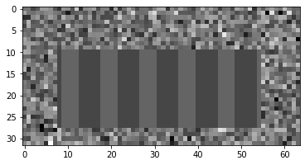

Zunächst wurde das Netz trainiert, um eine Maske zu erstellen welche die Zielfläche markieren sollte. Die ersten Tests zeigten jedoch, dass das Netz bei den gegebenen Beispielen als Ergebnis nur eine einfarbige Fläche ausgibt. Das hier gezeigte Problem wurde zunächst als Over Fitting eingestuft. Gegen diese Einschätzung spricht jedoch, dass das bestehende Netz die gegebenen Beispiele nicht gelöst hat, sondern nur eine Minimallösung für das Problem erbrachte.   
Um diesen Effekt aufzuheben wurden mehrere Tests durchgeführt. Dabei wurden verschiedene Variablen wie die Lern Rate oder die Anzahl an zusätzlichen Schichten angepasst, was jedoch nur bedingt zu einer Verbesserung der Situation führte. Gleichzeitig zeigte sich in allen Modellen ein gleicher Trainingsverlauf. Dabei stieg die Genauigkeit während des Trainings an, jedoch gleichzeitig auch der Loss Wert. Dieser beschreibt das Ergebnis der Kostenfunktion und sollte im Verlauf der Optimierung eigentlich sinken.

Das Netz wurde daher umgebaut, so dass nun direkt Zielkoordinaten ausgegeben wurden. Es wurde außerdem der grundlegende Aufbau einfacher umgesetzt. Im neuen Netz werden die Bilder zunächst in eine eindimensionale Form gebracht. Die Daten werden dann durch zwei Schichten an Neuronen geschleust. Dieser Ansatz brachte deutlich bessere Ergebnisse.

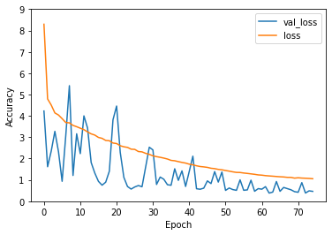

In folgendem Beispiel stellt die Gelbe Fläche den gesuchten Bereich dar. Das Ergebnis des Netzes wird in Rot dargestellt.

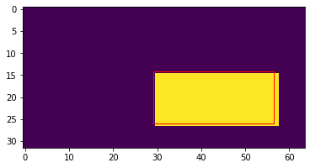

Das Ergebnis ist nicht perfekt, zeigt jedoch, dass die generelle Funktionsweise funktioniert.

Beim Training stellte sich jedoch auch eine Einschränkung heraus:   
Für eine Nutzung mit den Original Dokumenten muss das Netz in seinem Umfang deutlich vergrößert werden. Dadurch müssen deutlich mehr Dokumente fürs Training genutzt werden, um gleiche Ergebnisse zu erzielen. Dadurch erhöht sich außerdem der Zeitliche Aufwand, den das Netz zum Trainieren benötigt massiv.

Das Netz ist außerdem darauf ausgelegt eine Tabelle zu erkennen. Sollten mehrere Tabellen auf den Dokumenten vorhanden sein funktioniert das Netz nicht mehr wie vorgesehen.

Ein weiteres Problem ist die Zeit, welche das System benötigt, um ein Dokument zu verarbeiten. Durch die vorherige Berechnung benötigt das Netz häufig bis zu einer Minute pro Dokument.

Um diese Probleme zu lösen wurde das Netz neu geplant. Dabei wurde unter anderem die Aufgabe des Netzes neu bedacht.

#### PLATZHALTER

Aufbauend auf den Erfolgen des DeepDeSRT wurde das Netz neu entworfen. Nun soll das Netz nicht mehr erkennen wo die Tabelle ist, sondern ein gegebenes Bild klassifizieren. Das Prinzip wird dabei in der Objekt Detektion verwendet.

Dabei werden Bildausschnitte gewählt, welche dann durch ein Neuronales Netz klassifiziert wird. Dabei gibt das NN eine Wahrscheinlichkeit aus.

Um die Bildausschnitte zu wählen gibt es verschiedene Methoden: Zum einen kann das gesamte Bild in Ausschnitte unterteilt werden, um alle zu klassifizieren. Durch die Anzahl an möglichen Ausschnitten dauert diese Methode entsprechend lang.  
Dies kann verbessert werden, indem man zunächst Bereiche des Bildes mit ähnlichen Kontouren, Farben oder Intensität zusammenfasst und diese dann klassifiziert. Dies beschleunigt den Vorgang deutlich.

Einen neuen Ansatz bietet das YOLO Netz

#### Yolo - You only look once

Yolo wurde von Joseph Redmon und Ali Farhadi der University of Washington entwickelt und ist ein völlig neuer Ansatz der Objekt Erkennung. Dabei wird das Netz nicht mehr in einzelne Teile zerlegt, sondern durch ein einziges Netz geschickt. Das Netz unterteilt das Bild dann selbst in Boxen, welches es klassifiziert. Durch diese Methode wird zum einen nur noch ein Netz pro Bild benötigt. Zum anderen ist es laut Aussage der Entwickler 1000-mal schneller als die herkömmlichen Methoden.

Auf Grund dieser Prozess Beschleunigung wurde Yolo als Netz für diese Arbeit gewählt. Das Netz wurde dabei mit dem PubLayNet Trainingsset trainiert.

Anders als beim DeepDeSRT wurde das Netz nicht einzig auf Tabellen ausgelegt, sondern auf alle möglichen Beispiele. Es wurde außerdem auf die Komprimierung der Bilder verzichtet wodurch nun Dokumente in ihrer ursprünglichen Größe geladen werden, ohne einen Nachteil zu erhalten.

Es wurden folgende Klassifizierungen identifiziert:

1. Text
2. Überschrift
3. Liste
4. Tabelle
5. Figur/Grafik

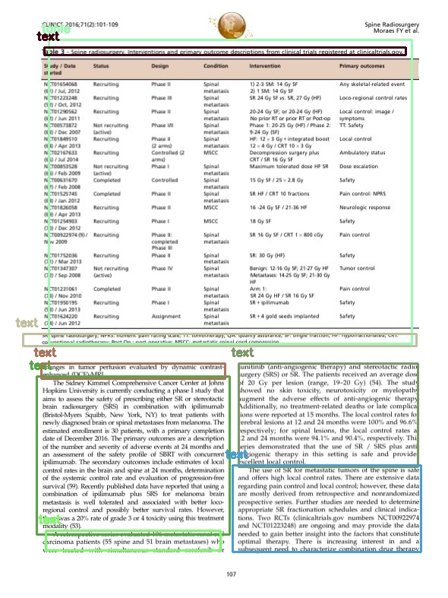

#### Ergebnis

Nach dem Training wurden mehrere Tests mit Beispiel Dokumenten durchgeführt. Dabei zeigte sich, dass das Netz alle Objekte erkennt, jedoch die Bereiche nicht perfekt beschreiben kann.

Bei der Nutzung des Netzes fielen noch weitere Effekte auf.   
Füttert man das Netz mit Dokumenten größerer Pixeldichte so erkennt das Netz keine Objekte. Eine Theorie hierfür wäre, dass das Netz Pixelgenau arbeitet. Die entsprechen Objekte sind bei einem Dokument von größere Pixeldichte jedoch deutlich zu groß, um erkannt zu werden. Dieser Umstand kann jedoch umgangen werden indem das Dokument auf die Größe der Testdokumente verkleinert wird.

Die Abweichung der Boxen kann durch einen Filter behoben werden. Dieser würde die Kanten der einzelnen Objekte erkennen und so die Boxen anpassen. Aufgrund der Zeitlichen Einschränkung der These wurde diese Optimierung nicht durchgeführt.

Nachdem man die Tabellen nun mit Positionen finden kann, wird ein weiterer Mechanismus benötigt, um die entsprechenden Felder zu finden. Da Tabellen in ihrem Aussehen und Aufbau sehr unterschiedlich sind, reicht ein klassischer Algorithmus nicht aus.   
Als Lösung für dieses Problem wurde zunächst geplant das YOLO Netz erneut einzusetzen, diesmal allerdings darauf trainiert Blöcke von Zeichen zu finden. Eine Alternative dazu ist die Schrifterkennung.

## OCR - Optical Charakter Recognition

Die Schrifterkennung soll aus der gefundenen Tabelle die Wörter, Zahlen und Buchstaben extrahieren.

Die entsprechende Technik wurde bereits 1958 zum ersten Mal vorgestellt. Dabei erstellten Frank Rosenblatt und Charles Wightman in Zusammenarbeit mit dem MIT und dem United States Office of Naval Research das Mark 1 Perceptron. Damals noch eher in Form eines physischen Computers als einer Software, konnte dieses System bereits einfache Ziffern in Bildern der Maße 20 x 20 Pixeln erkennen. Das zugrundeliegende Verfahren wurde seitdem immer weiter verbessert, und ist heute ein gut erforschtes Feld mit vielen verschiedenen Lösungen.

Für dieses Projekt wurden mehrere freie Tools für die Schrifterkennung getestet. Besonders stachen dabei das Tool Tesseract und die Vision Library des IOS Systems hervor. Beide sind offline Lösungen.

Tesseract ist eine von Google Entwickelte freie Texterkennungssoftware. Sie kann Textzeichen und Textzeilen erkennen, sowie Layout Analysen durchführen. Dabei beherrscht das Programm mehr als 100 Sprachen, sowie mehrere verschiedene Schriften wie Chinesisch, Arabisch oder Griechisch. Nach Aussage eines Tests der Zeitschrift c’t nutzt Google das Tool selbst für eigene Produkte wie Google Books. Dabei soll das Tool an ähnliche Erkennungsraten und Verarbeitungsgeschwindigkeiten wie kommerzielle Tools herankommen. Auf welcher Grundlage diese Aussagen getroffen wurden oder auf welche Tools sich bezogen wird, wird in diesem Test leider nicht genannt. Für die Nutzung in diesem Projekt sollte die Leistung dabei jedoch trotzdem ausreichend sein.

In ersten Tests zeigte sich aber auch Einschränkungen des Tools. Zeichen wie das Dollar Zeichen ($) werden beispielsweise gerne als 5 oder gar nicht erkannt.

Das Vision Framework des IOS Systems bietet verschiedene Funktionen, unter anderem eine eigene Texterkennung. Die Implementierung ist dabei im IOS System standardmäßig vorhanden und für den Einsatz optimiert.

Beide Tools können neben den erkannten Zeichen auch deren Positionen ausgeben. Mit Hilfe eines einfachen Algorithmus kann daraus wieder die Ursprungstabelle exportiert werden.

Im Bereich der Schrifterkennung gibt es auch einige online Tools, wie z.b. Amazon Rekognition oder Googles OCR. Diese sind in der Regel deutlich treffsicherer als freie Tools, haben jedoch auch entscheidende Nachteile.

#### Rechtliche und Technische Betrachtung von Online Lösungen

Die zuletzt betrachteten Tools sind Online Services. Dies bedeutet, dass alle zu verarbeitenden Dokumente zunächst zu einem Server hochgeladen werden müssen und auf den Servern des Anbieters verarbeitet werden. Dies bedeutet, dass alle Tools auf eine Online Nutzung ausgelegt werden müssen und nur mit Verbindung zum Server funktionieren. Dies schränkt eine Nutzung auf Mobilen Geräten oder in abgeschotteten Intranets ein.

Zusätzlich müssen bei der Verarbeitung von Daten in Deutschland, abhängig von Art und Schutzbedarf, gewisse Regelungen zur Informationssicherheit und zum Datenschutz beachtet werden. Das Bundesamt für Sicherheit in der Informationstechnik (kurz BSI) hat hierfür Standards erstellt, mit denen eine Risikoanalyse durchgeführt werden kann. Anforderungen und Bewertungen werden dabei in Reihe 2700-x der ISO Normen beschrieben.   
In Deutschland gilt ebenfalls noch die Datenschutz-Grundverordnung (kurz DSGVO). Diese Europäische Richtlinie vereinheitlicht die Regelungen zur Verarbeitung von personenbezogenen Daten in Europa und beschreibt unter anderem die Pflichten des Anbieters. Dabei gilt nach Artikel 25 der DSGVO, dass der Anbieter des Endsystems den Datenschutz im Rahmen seiner technischen Möglichkeiten umsetzten muss. Was Datenschutz eigentlich ist, wird dabei genauer in Art. 5 bis 9 beschrieben.

Bei der hier angesprochenen Nutzung von Cloud-Diensten werden diese Regelungen noch erweitert. Dazu steht in Art. 44 DSGVO, dass die Übertragung von Daten an ein Drittland oder eine internationale Organisation nur zulässig ist, wenn sichergestellt werden kann, dass die Bemühungen zum Datenschutz eingehalten werden.

Das BSI hat hierfür den ”Mindeststandart des BSI zur Nutzung externer Cloud-Dienste” herausgegeben. Dieser richtet sich nach § 8 Absatz 1 Satz 1 das Gesetztes über das Bundesamt für Sicherheit in der Informationstechnik (kurz BSIG). Dabei müssen alle Daten in vorgegebene Kategorien einsortiert werden:

* Kategorie 1: Privat und Dienstgeheimnisse
* Kategorie 2: personenbezogene Daten
* Kategorie 3: Verschlusssachen gemäß allgemeiner Verwaltungsvorschrift
* Kategorie 4: sonstige Daten welche nicht in die vorherigen Kategorien einsortiert werden konnten.

Je nach Kategorisierung der Daten müssen die Cloud-Dienste dann die Vorgaben des Anforderungskatalog Cloud Computing des BSI (kurz C5) erfüllen. Darin werden Auswahlprozesse für den Cloud Anbieter, sowie empfohlene vertragliche Regelungen festgelegt.

Nutzt man nun die Dienste von Amazon oder Google, so werden die übertragenen Daten dort gespeichert und zur Verbesserung der Dienste genutzt. Da es sich bei beiden um Firmen mit Sitz in den USA handelt, gelten dabei auch deren Gesetzte. In diesem Fall gilt z.b. der CLOUD Act, der “*Clarifying Lawful Overseas Use of Data Act*” unter welchem Firmen mit Sitz in den USA US-Behörden Zugriff auf gespeicherte Daten gewährleisten muss, selbst wenn die Speicherung nicht in den USA erfolgt. Der Datenschutz kann hier also nicht ohne weitere Maßnahmen gewehrleistet werden.

Auf Grundlage dieser Regelungen und neuen Anforderungen an ein Endsystem, wurde entschieden für diese Arbeit die oben genannten offline Tools zu nutzen.

## Kontext Detektion

Um die Nutzung der Daten zu vereinfachen wurde eine Kontext Detektion entwickelt. Diese soll die Art der erkannten Daten erkennen, damit diese leichter von einem weiteren System wir z.b. Microsoft Excel verarbeitet werden können.

Dafür wurden 5 Mögliche Klassifizierung der Daten definiert.

1. Zahlen
2. Text
3. Kommazahl
4. Angaben in Prozent
5. Physikalisch Angaben
6. Adressen
7. Datum
8. Mix aus mehreren Daten

Um diese Daten zu klassifizieren werden zunächst Eigenschaften der Daten identifiziert, z.b. Länge des Datensatzes oder die Anwesenheit bestimmter Zeichen wie Punkte oder Zahlen.   
Aus diesen lassen sich den oben genannten Klassifizierungen ebenfalls Eigenschaften zuweisen. Aus dieser Zuweisung lässt sich dann ein Entscheidungsbaum erstellen, welcher die Klassifizierung durchführt.  
Eine weitere Möglichkeit der Umsetzung besteht durch den Einsatz eines Neuronalen Netzes. Das Netz fungiert dabei selbst als Entscheidungsbaum, nur das die Entscheidungen vom Netz berechnet werden.

Beide Methoden haben ihre vor und Nachteile.

Da ein klassischer Entscheidungsbaum mit Hintergrundwissen des Entwicklers erstellt wird, kann mit sehr wenigen Beispieldaten gearbeitet werden wohingegen ein NN viele Daten benötigt, um daraus zu lernen. Dabei nutzt das Netz allerdings alle Daten und kann auch Verbindungen ziehen, die ein Mensch nicht in Betracht ziehen würde. Das Netz kann außerdem deutlich mehr Beispiele in kürzerer Zeit in Betracht ziehen und durch die interne Gewichtung deutlich präziser werden und sich an mehr Szenarien anpassen.

In dieser speziellen Anwendung ist die Anzahl von Daten kein Problem. Zahlen jeglicher Art lassen sich durch Zufallsfunktionen erstellen und Texte aus Wörtern zusammensetzten. Dabei kann eine Wörterliste des Duden als Grundlage genutzt werden, so dass alle Wörter an sich auch Sinn ergeben.   
Adressen können unterschiedlich zusammengesetzt werden, da z.b. Firmen eine andere Anschrift haben können als normale Häuser. Hier können allerdings auch Real Daten aus dem Telefonbuch oder von Google Maps verwendet werden.

Nachdem die Datenproblematik kein Problem ist, wie verhält sich der Zeitliche Aufwand?

Das Entsprechende NN kann von einem geübten Entwickler in ca. 15 min erstellt werden. Das Training mit 50.000 Datensätzen benötigte ca. 1 min, um eine Präzision von 93% zu erreichen.   
Ein Entscheidungsbaum muss bei 7 Eigenschaften für diese Anwendung $2^{7}=128$ verschiedene Kombinationen erfassen, auswerten und Programmieren. Die Programierung ist dabei recht einfach umzusetzten, weswegen hier wegen der vielen Zeilen Code ca. 30 min geplant werden. Der Aufwand die Kombinationen zu verbinden ist schwer zu schätzen, bei einem Fall wie diesem sollte es aber nicht allzu schwer sein, weswegen dafür weitere 30 Minuten eingeplant werden.

Der Vergleich wird hierbei stark durch einige Variablen verwässert. So werden hier Kennwerte genutzt, welche vorher von einem Menschen festgelegt wurden, also schon eine Vorauswahl haben. Außerdem ist das Training des NN auf einem speziell dafür ausgelegten Server ausgeführt worden, wodurch die Trainingszeit natürlich deutlich optimiert ist.

### Auswahl des Ansatzes

In diesem Konkreten Fall kann das Neuronale Netz viel Zeit ersparen. Das Problem ist jedoch auch durch klassische Algorithmen lösbar, welche gerade in diesem Fall zu einem besseren Ergebnis führen.

Die Stärke der Neuronalen Netze ist zwar deutlich jedoch ist dieses Problem noch zu klein, um Sie wirklich zu nutzen.

## Prototypische Umsetzung

Um den Einsatz der Theorie in einem realen Szenario zu demonstrieren, wurde die Pipeline in einem Prototyp umgesetzt. Dieser wurde in Form einer I-Phone Applikation ausgearbeitet, um einem realen Beispiel möglichst nah zu kommen.  
Da sich nicht alle Teile der Pipeline ohne weitere Forschung im IOS System umsetzten lassen, wurden Teile wie die Tabellen Erkennung durch das YOLO Netz an eine Server-Applikation ausgelagert.

In der App kann ein Nutzer ein Foto wählen, welches dann analysiert wird. Das Ergebnis wird dann an den Nutzer ausgegeben so dass es exportieren werden kann.

#### Server

Der Server übernimmt hier die Umsetzung des YOLO Netzes, sowie die Kontext Detektion. Dafür sendet die App ein entsprechendes Bild oder eine entsprechende Zeichenkette an den Server und erhält eine entsprechende Antwort.

##### Konkrete Umsetzung

Der Server wurde in Python geschrieben und mittels des Frameworks Flask und OpenCV unterstützt. Mittels Flask wird dabei eine API erstellt welche als Schnittstelle fungiert.   
Erhält das System eine spezifische Nachricht, so führt die Schnittstelle die entsprechende Logik aus und sendet das Ergebnis in Form eines Bildes oder eines Strings zurück.   
Die Logik greift dabei unter anderem auf das Yolo Netz und die Kontext Detektion in Form eines Tensorflow Netzes zurück. Es existieren außerdem Funktionen, mit denen das Bild aufbereitet werden kann. Sollte das Dokument z.b. zwar auf dem gegebenen Bild sein, jedoch beispielsweise auf einem Tisch liegen, so kann eine Kantendetektion genutzt werden um das Bild entsprechend zuzuschneiden und dem Netz das erkennen zu erleichtern.

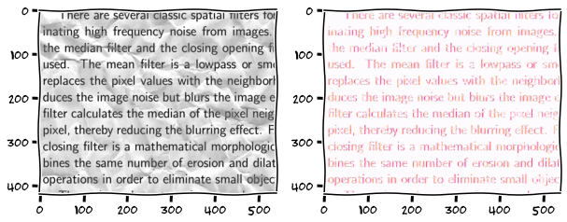Um die Aufbereitung weiter zu Unterstützen wurden zusätzlich erste Tests mit einem Netz durchgeführt, welches ein zerknittertes Dokument ohne Knitter neu erstellen kann. Dieses wurde nur Testweise trainiert und nicht in den Prototypen integriert.

Das Programm wurde zu Testzwecken auf einem MacBook Air ausgeführt.

#### App

Die App wurde komplett in Swift geschrieben. Dabei kann der Nutzer ein entsprechendes Bild auswählen, welches durch die App analysiert wird. Im Anschluss kann der Nutzer die Daten exportieren.

Hierzu wird das Bild zunächst an den Server gesendet. Die Antwort wird dann mit der Hilfe des Vision Framework analysiert und die Textbausteine werden erkannt.

Da die Textbausteine in keiner spezifischen Reihenfolge ausgegeben werden wurde ein Algorithmus geschrieben, welcher diese nach Position sortiert. Im Anschluss kann das Ergebnis ausgegeben werden.

# Schluss

## Fazit

Im Rahmen dieser Arbeit wurde ein System erschaffen, um Tabellen aus gegebenen digitalen Dokumenten zu extrahieren und in Daten umzuwandeln. Dieses System zeigte nicht nur in Tests seine Stärken, sondern auch in einem funktionierenden Prototyp.

## Ausblick und Verbesserungen

Das hier erstellte System ist nicht perfekt. Neben Optimierungsmöglichkeiten oder zusätzlichen Anwendungen, welche in der Arbeit bereits besprochen wurden, besteht das Problem des zeitlichen Aufwands, welchen das System nun stellt. Eine Möglichkeit der Beschleunigung besteht hier mit dem Einsatz besser optimierterer Hardware oder dem Einsatz neuer technischer Methodiken wie Beispielsweise dem Einsatz eines Quantencomputers.

Ein klassischer Computer rechnet auf Hardware Ebene mit Bits. Dabei können diese einen Zustand von 0 oder 1 annehmen, woraus sich mittels Logik Schaltungen erstellen lassen. Quantencomputer nutzen Qubits für die Berechnung.   
Ein Qubit nimmt dabei bis zum Zeitpunkt der eigentlichen Abfrage jeden möglichen Zustand ein, was Superposition genannt wird. Bei einer Abfrage fällt diese Superposition in sich zusammen und das Qubit nimmt einen Wert an.   
Vorstellen lässt sich dies in Form einer kugelförmigen Sphäre mit einem Vektor im Mittelpunkt. Der Vektor zeigt dabei auf einen Punkt auf der Sphärenhülle und beschreibt damit die Tendenz des Qubit. Indem wir den Zeiger nun rotieren, verändern wir die Tendenz. Dies können wir mit Hilfe von Quantum Gates tun. Das Qubit selbst lässt sich also durch die entsprechende Rotation beschreiben, beziehungsweise mit 4 verschiedenen Inputs.

Werden nun zwei Qubits genutzt, so beeinflussen sich beide Qubits gegenseitig, was wiederum neue Effekte bei der Berechnung ergibt.

Diese neue Technologie kann nun zur Entwicklung neuer Netze eingesetzt werden, genannt Quanten Neuronale Netze oder QNN. Diese Idee wurde zum ersten Mal von Subhash Kak der Oklahoma State University beschrieben.   
In aktuellen Forschungen lernt das Netz dabei nicht mehr über die Anpassung von Bias, sondern durch die Anpassung der Quantum Gatter.

Es sei zu beachten, dass der Einsatz eines Quanten Computer nicht zwangsläufig bedeutet das man das vorhandene Netz beschleunigt. Es ist eher eine völlig neue Methode zur Erstellung von Netzen.

Um einen Vergleich der neuen Möglichkeiten zu testen, hat das Team hinter Tensorflow eine Zahlenerkennung in Form eines CNN und eines QNN erstellt.   
Um diese Aufgabe weiter zu vereinfachen wurden nur Bilder mit einer 3 und einer 6 genutzt.   
Um diesen Test nachvollziehen zu können, wurde der Test für diese Arbeit nachgebaut.

In der ursprünglichen Dokumentation wurde die genutzte Hardware nicht beschrieben. Da es sich hier jedoch um ein Forschungsteam von Google handelt, kann davon ausgegangen werden, dass für den Zweck optimierte Hardware eingesetzt wird.

Die Firma IBM hat Forschern ein weites Netz von Quanten Computern zur Verfügung gestellt. Darauf kann jeder Forscher mit einem Account seine eigenen Experimente berechnen lassen. Der Zugang ist dabei jedoch beschränkt.   
Für Experimente lassen sich jedoch auch Simulationen nutzen. Diese sind dabei zwar deutlich langsamer, berechnen jedoch das Optimale Ergebnis und es treten keine Schmutzeffekte durch äußere Einflüsse auf, was in praktischen Versuchen durchaus noch der Fall ist.   
Für die Tests dieser Arbeit wurden Simulatoren genutzt.

Als Trainingsdatenset wurde der MNIST Datensatz verwendet, welcher Bilder von Zahlen zur Verfügung stellt.

Aus den Ergebnissen des Tests lässt sich nun das CNN und das QNN gegenüberstellen. Dabei wurden zusätzlich zu den Ergebnissen des Tests noch die Ergebnisse des Tensorflow Teams betrachtet.

|  |  |  |
| --- | --- | --- |
|  | CNN | QNN |
| **Technische Voraussetzung** | Lässt sich auf jeder CPU ausführen | Benötigt eine Spezielle Technische Ausstattung |
| **Trainingszeit** | Tensorflow Team: *ca. 3 sec*  eigene Tests: *ca. 33 sec* | Tensorflow Team: *ca 20 min*  eigene Tests: *ca. 4 Stunden und 9 Minuten* |
| **Präzision des Ergebnisses** | Tensorflow Team: *99%*  eigene Tests: *99%* | Tensorflow Team: *85%*  eigene Tests: *85%* |

Im direkten Vergleich stellen sich mehrere Unterschiede heraus. Zum einen lässt sich das QNN nicht ohne weiteres einsetzten, da eine spezielle Technische Ausstattung benötigt wird, welche häufig nicht zur Verfügung steht. Zum anderen zeigen die teilweise deutlich besseren Trainingszeiten des Tensorflow Teams, wie wichtig optimierte Hardware bei dieser Thematik ist.

Im direkten Vergleich des Netz Ergebnisses ist das CNN dem QNN überlegen. Nicht nur wird deutlich weniger Zeit benötigt, um das Netz zu trainieren, das Ergebnis ist zusätzlich noch präziser.

Das Grundsätzliche Prinzip des QNN ist jedoch spannend und es ist nicht auszuschließen das die Technik in Zukunft große Erfolge bringen kann und dabei völlig neue Netze ermöglicht.